В Законе о животном мире приведен обстоятельный перечень правонарушений в области использования и охраны животного мира, за совершение которых наступает административная и уголовная ответственность.
В перечень административных правонарушений входят:
уничтожение или повреждение знаков, устанавливаемых пользователями животным миром, а также зданий и других сооружений, принадлежащих указанным пользователям и органам (ст. 7.2 КоАП РФ);
пользование объектами животного мира или водными биоресурсами без разрешения, если разрешение обязательно, либо с нарушением условий, предусмотренных разрешением, а равно самовольная уступка права пользования объектами животного мира или права на добычу (вылов) водных биоресурсов (ст. 7.11 КоАП РФ);
незаконная передача минеральных и (или) живых ресурсов на континентальном шельфе и (или) в исключительной экономической зоне РФ (ст. 8.20 КоАП РФ);
уничтожение мест обитания животных (ст. 8.29 КоАП РФ);
нарушение правил охраны среды обитания или путей миграции объектов животного мира и водных биоресурсов (ст. 8.33 КоАП РФ);
нарушение установленного порядка создания, использования или транспортировки биологических коллекций (ст. 8.34 КоАП РФ);
уничтожение редких и находящихся под угрозой исчезновения видов животных или растений, занесенных в Красную книгу РФ либо охраняемых международными договорами (ст. 8.35 КоАП РФ) и др.

Согласно ст. 56 Федеральный закон от 24.04.1995 № 52-ФЗ «О животном мире» Юридические лица и граждане, причинившие вред объектам животного мира и среде их обитания, возмещают нанесенный ущерб добровольно либо по решению суда или арбитражного суда в соответствии с таксами и методиками исчисления ущерба животному миру (утверждаются Минприроды России), а при их отсутствии — по фактическим затратам на компенсацию ущерба, нанесенного объектам животного мира и среде их обитания, с учетом понесенных убытков, в том числе упущенной выгоды.
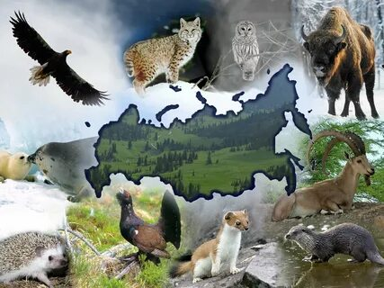

Споры по вопросам охраны и использования объектов животного мира и среды их обитания, предоставления животного мира в пользование разрешаются судом или арбитражным судом в порядке, установленном законодательством РФ.

Прокуратура города Березники
Пермского края

РАЗЪЯСНЯЕТ:

«Ответственность за нарушение законодательства об охране и использовании животного мира»

город Березники
2022 год
Законодательство предусматривает уголовную ответственность за нарушение законодательства РФ в области охраны и использования животного мира и среды их обитания:
за незаконную добычу (вылов) водных биологических ресурсов (с причинением крупного ущерба; с применением самоходного транспортного плавающего средства или взрывчатых и химических веществ, электротока либо иных способов массового истребления водных животных и растений; в местах нереста или па миграционных путях к ним; на особо охраняемых природных территориях либо в зоне экологического бедствия или в зоне чрезвычайной экологической ситуации); незаконную добычу котиков, морских бобров или иных морских млекопитающих в открытом море или в запретных зонах (ст. 256 УК РФ);
нарушение правил охраны водных биологических ресурсов: производство сплава древесины, строительство мостов, дамб, транспортировка древесины и других лесных ресурсов, осуществление взрывных и иных работ, а равно эксплуатация водозаборных сооружений и перекачивающих механизмов с нарушением правил охраны водных биоресурсов, если эти деяния повлекли массовую гибель рыбы или других водных биоресурсов, уничтожение в значительных размерах кормовых запасов либо иные тяжкие последствия (ст. 257 УК РФ);
незаконную охоту (с причинением крупного ущерба; с применением механического транспортного средства или воздушного судна, взрывчатых веществ, газов или иных способов массового уничтожения птиц и зверей; в отношении птиц и зверей, охота на которых полностью запрещена; на особо охраняемой природной территории либо в зоне экологического бедствия или в зоне чрезвычайной экологической ситуации) (ст. 258 УК РФ);
незаконные добычу и оборот особо ценных диких животных и водных биологических ресурсов, принадлежащих к видам, занесенным в Красную книгу РФ и (или) охраняемым международными договорами Российской Федерации (ст. 258.1 УК РФ);
уничтожение критических местообитаний для организмов, занесенных в Красную книгу РФ, повлекшее гибель популяций этих организмов (ст. 259 УК РФ).
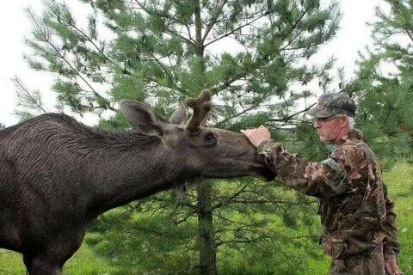

Сделки, совершаемые в отношении объектов животного мира в нарушение законов и иных нормативных актов РФ и субъектов РФ в области охраны и использования объектов животного мира, недействительны.
Незаконно добытые объекты животного мира, их части и полученная из них продукция, а также орудия незаконного добывания объектов животного мира, в том числе транспортные средства, подлежат изъятию или конфискации в порядке, установленном российским законодательством. Безвозмездно изъятые или конфискованные объекты животного мира подлежат возвращению в среду обитания. Указанные объекты животного мира в случае, если их физическое состояние не позволяет возвратить их в среду обитания, а также полученная из них продукция подлежат реализации или уничтожению в установленном порядке.
Безвозмездное изъятие или конфискация объектов животного мира не освобождает граждан, юридических лиц, незаконно добывших объекты животного мира, от обязанности возместить ущерб, нанесенный объектам животного мира и среде их обитания.

